TOREK, 15. 12. 2020
SLOVENŠČINA
PREPIS

SEDAJ, KO POZNAMO VSE MALE TISKANE ČRKE, BOMO VADILI PREPIS IZ VELIKIH TISKANIH ČRK V MALE. SPODNJE BESEDILO V OKVIRJU PREPIŠI V ZVEZEK ZA LEPOPIS.

PRAVILA PISANJA:
1. PAZI NA PRAVILNO DRŽO SVINČNIKA V ROKI IN PRAVILNO DRŽO TELESA.
2. ČRKE PIŠI NATANČNO IN PRAVILNO - PO DOGOVORJENI SMERI, OBLIKI IN VELIKOSTI.
3. NE POZABI NA PRESLEDEK MED BESEDAMI, NA VELIKO ZAČETNICO IN RDEČO PIKO NA KONCU POVEDI.
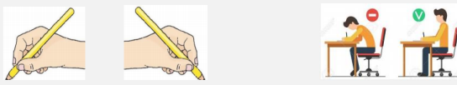

MOJ PSIČEK BOBI

IMAM PSIČKA MEŠANČKA. TELO IMA POKRITO S KRATKO DLAKO. JE RJAVE BARVE, LE REPEK JE BEL. ŽIVI V UTI PRED NAŠO HIŠO. JE ZELO PRIJAZEN KUŽEK. NAJRAJE GA PELJEM NA SPREHOD.

FOTOGRAFIRAJ PREPIS IN MI FOTOGRAFIJO POŠLJI PO ELEKTRONSKI POŠTI.

DODATNI NIVO: Ko si prepisal besedilo v zvezek, poskusi dodati še tri svoje povedi, seveda z malimi tiskanimi črkami.
MATEMATIKA
5 + 6 = 11
NEZNANI ČLEN - IŠČEM PRVI SEŠTEVANEC

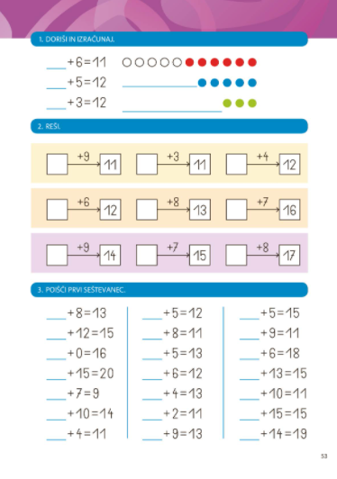
REŠI NALOGE V DZ – MAT, STR. 53, 54

__ + 6 = 11
11 – 6 = 5
POMAGAŠ SI LAHKO Z RAČUNOM ODŠTEVANJA.

PRI RAČUNSKIH ZGODBICAH TUDI TI PODČRTAJ POMEMBNE PODATKE.
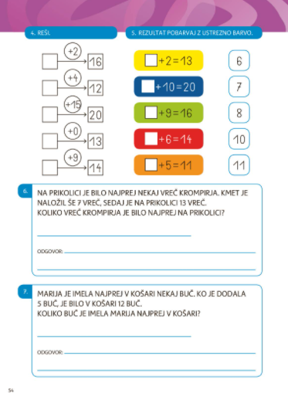

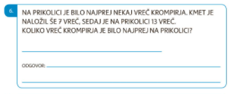

SPOZNAVANJE OKOLJA
VSAKO ŽIVO BITJE SE ENKRAT RODI IN ENKRAT UMRE

POGLEJ SI PTT:
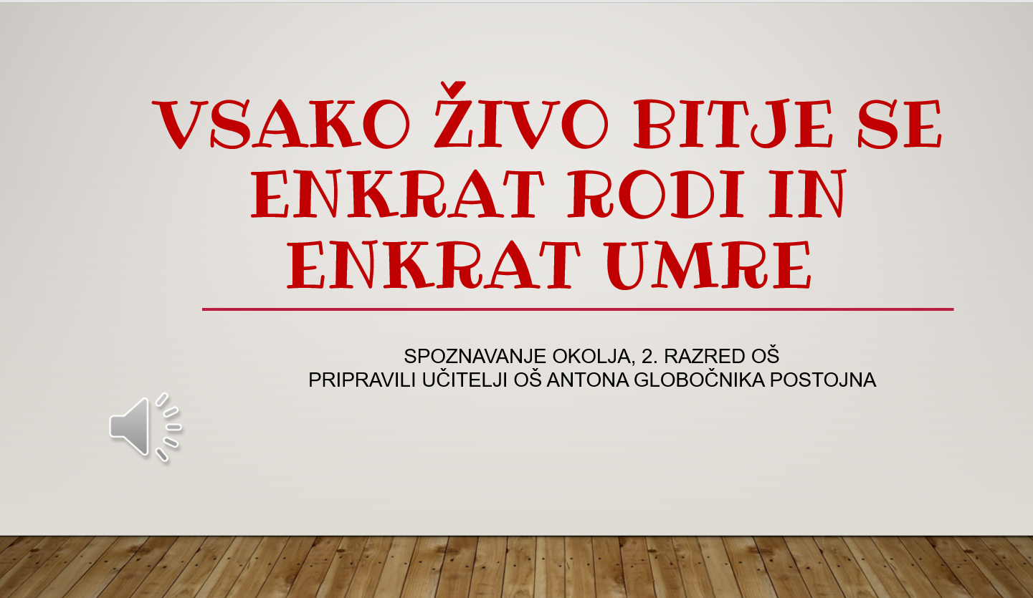

! NE POZABI PREPISATI V ZVEZEK – SPO ZADNJE PROSOJNICE!

